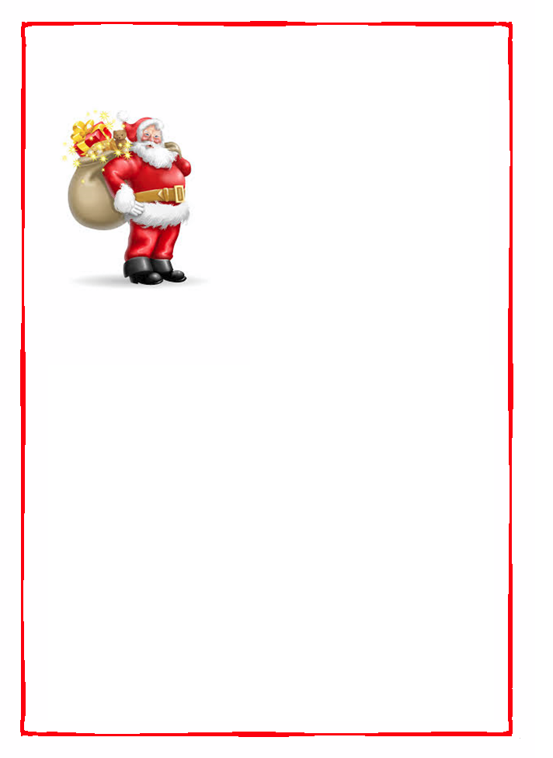

*[Πληκτρολογήστε την προσφώνηση του Αη Βασίλη. Μπορείτε να χρησιμοποιήσετε την καρτέλα «Εργαλεία πλαισίου κειμένου» για να αλλάξετε τη μορφοποίηση]*

*[Πληκτρολογήστε το γράμμα σας. Μπορείτε να χρησιμοποιήσετε την καρτέλα «Εργαλεία πλαισίου κειμένου» για να αλλάξετε τη μορφοποίηση]*

*[Πληκτρολογήστε το μικρό σας όνομα]*

*[Πληκτρολογήστε την ημερομηνία]*